1 января 2015 года вступил в силу федеральный закон № 442-ФЗ «ОБ ОСНОВАХ СОЦИАЛЬНОГО ОБСЛУЖИВАНИЯ ГРАЖДАН В РОССИЙСКОЙ ФЕДЕРАЦИИ»
Полярнинский КЦСОН в своей деятельности руководствуется следующими нормативно-правовыми актами: 1.Федеральный закон РФ от 28.12.2013г. №442-ФЗ « Об основах социального обслуживания граждан в РФ». 2.Закон Мурманской области от19.12.2014г. №1818-01-ЗМ «О социальном обслуживании граждан в Мурманской области». 3.Постановление Правительства Мурманской области от 04.09.2015г. № 383, № 384 «Порядок предоставления социальных услуг». В соответствии с требованиями нового закона социальное обслуживание становиться более мобильным, адресным, разносторонним, охватывающим качественными, услугами все категории нуждающихся граждан.
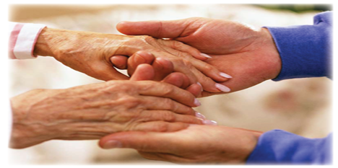
ОСНОВАНИЯ ДЛЯ ПРИЗНАНИЯ ГРАЖДАНИНА НУЖДАЮЩИМСЯ В СОЦИАЛЬНОМ ОБСЛУЖИВАНИИ
1.полная или частичная утрата способности либо возможности осуществлять самообслуживание, самостоятельно передвигаться, обеспечивать основные жизненные потребности в силу заболевания, травмы, возраста или наличия инвалидности;
2. Наличие в семье инвалида или инвалидов, в том числе ребенка-инвалида или детей-инвалидов, нуждающихся в постоянном постороннем уходе;
3. Наличие ребенка или детей (в том числе находящихся под опекой, попечительством), испытывающих трудности в социальной адаптации;
4.наличие внутрисемейного конфликта, в том числе с лицами с наркотической или алкогольной зависимостью, лицами, имеющими пристрастие к азартным играм, лицами, страдающими психическими расстройствами, наличие насилия в семье;
5.отсутствие определенного места жительства, в том числе у лица, не достигшего возраста двадцати трех лет и завершившего пребывание в организации для детей-сирот и детей, оставшихся без попечения родителей;
6.отсутствие работы и средств к существованию;

ОСНОВНЫЕ ФОРМЫ И МЕТОДЫ СОЦИАЛЬНОГО ОБСЛУЖИВАНИЯ
Социальное обслуживание предоставляется на заявительной основе.
В целях реализации нового закона используются новые понятия: 1) социальное обслуживание граждан –деятельность по предоставлению социальных услуг гражданам; 2) социальная услуга – действие или действия в сфере социального обслуживания по оказанию постоянной, периодической, разовой помощи, в том числе срочной помощи, гражданину в целях улучшения условий его жизнедеятельности и(или) расширения его возможностей самостоятельно обеспечивать свои основные жизненные потребности; 3) получатель социальных услуг - гражданин, который признан нуждающимся в социальном обслуживании и которому предоставляются социальные услуги; 4) поставщик социальных услуг - юридическое лицо независимо от его организационно-правовой формы и(или) индивидуальный предприниматель, осуществляющие социальное обслуживание; 5) стандарт социальной услуги – основные требования к объему, периодичности и качеству предоставления социальной услуги получателю социальной услуги, установленные по видам социальных услуг. Социальные услуги предоставляются получателям: - в форме социального обслуживания на дому, - в полустационарной форме, - в стационарной форме.
На каждого получателя социальных услуг: - составляется Индивидуальная программа предоставления социальных услуг; - заключается Договор о предоставлении социальных услуг. Получателям социальных услуг с учетом их индивидуальных потребностей предоставляются следующие виды социальных услуг: 1.социально-бытовые, направленные на поддержание жизнедеятельности получателей социальных услуг в быту; 2. социально-медицинские, направленные на поддержание здоровья получателей социальных услуг; 3.социально- психологические, (оказание помощи в коррекции психологического состояния получателей социальных услуг для адаптации в социальной среде); 4.социально-педагогические, направленные на профилактику отклонений в поведении и развитии личности получателей социальных услуг, формирование у них позитивных интересов ( в том числе в сфере досуга), организацию их досуга, оказание помощи семье в воспитании детей; 5. социально-трудовые, направленные на оказание помощи в трудоустройстве и в решении других проблем, связанных с трудовой адаптацией; 6.социально-правовые, направленные на оказание помощи в получении юридических услуг, в том числе бесплатно, в защите прав и законных интересов получателей социальных услуг; 7.услуги в целях повышения коммуникативного потенциала получателей социальных услуг. 8.Срочные социальные услуги.
УСЛОВИЯ ОПЛАТЫ
Если среднедушевой доход получателя социальных услуг меньше 22 674 рубля (2,0 величины прожиточного минимума по Мурманской области) в соответствии с постановлением Правительства Мурманской области от 02.11.2015г. № 486-ПП.- БЕСПЛАТНО
Если среднедушевой доход получателя социальных услуг больше 22 674 рубля (2,0 величины прожиточного минимума по Мурманской области), то оплата производится по тарифам, но не более 50 % разницы между среднедушевым доходом получателя социальных услуг и среднедушевым доходом, установленным по Мурманской области.
НАПРИМЕР:
Среднедушевой доход получателя социальных услуг составляет 22 898 рублей,
Расчет: 22 898 - 22 674 = 224 рубля (50 % от 224 рублей = 112 рублей).
Значит, получатель социальных услуг не будет оплачивать более 112 рублей, не зависимо от количества предоставляемых гарантированных социальных услуг.
При расчете среднедушевого дохода учитываются все доходы, полученные в денежной форме, в том числе, пенсии, пособия, стипендии и иные аналогичные выплаты, полученные гражданином в соответствии с законодательством РФ или полученные от иностранной организации в связи с деятельностью ее обособленного подразделения в Российской Федерации.
ГОАУСОН
«ПОЛЯРНИНСКИЙ КОМПЛЕКСНЫЙ ЦЕНТР СОЦИАЛЬНОГО ОБСЛУЖИВАНИЯ НАСЕЛЕНИЯ»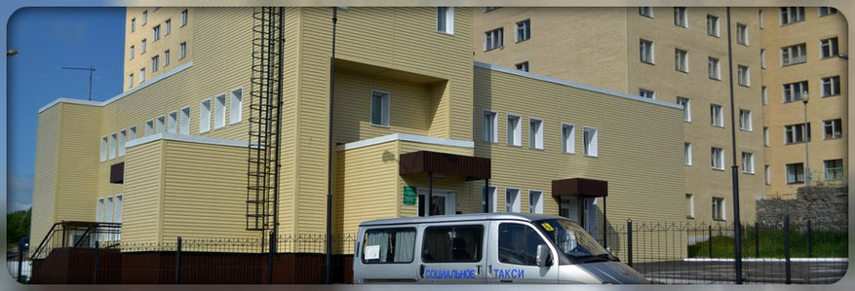
ПАМЯТКА ПОЛУЧАТЕЛЮ СОЦИАЛЬНЫХ УСЛУГ
Мы ждем Вас по адресу:
184310, г. Заозерск
ул. Матроса Рябинина, д.25
тел:3-40-31
E-mail: plkcon@rambler.ru

